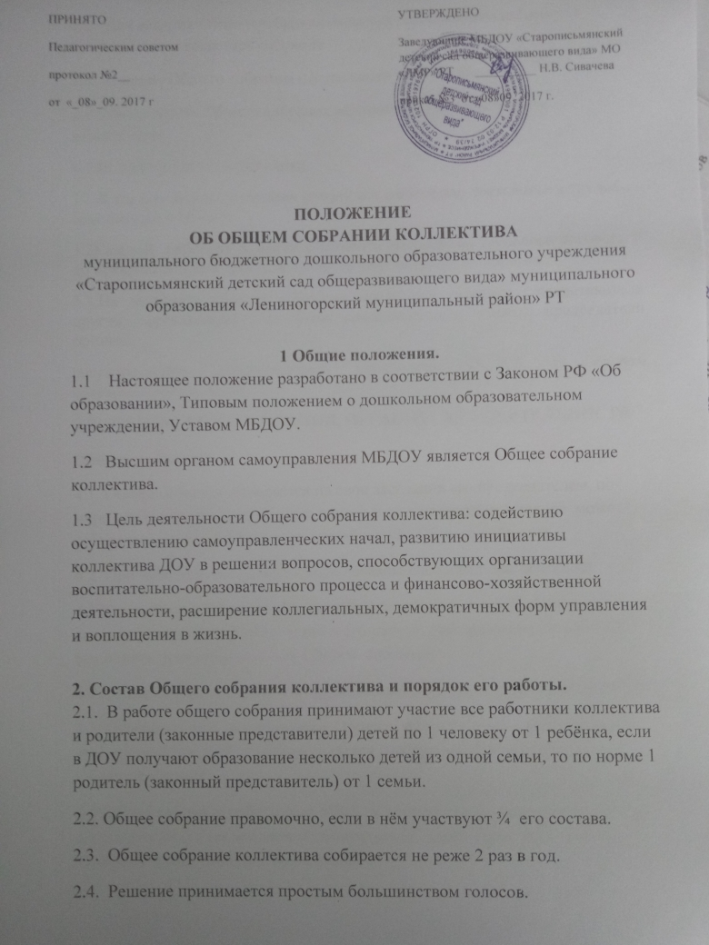

2.5. Для ведения Общего собрания отрытым голосованием избирается председатель и секретарь собрания.
2.6. Решение Общего собрания оформляется протоколами.
2.7. Деятельность Общего собрания регламентируется настоящим положением.
3. СОСТАВ ОБЩЕГО СОБРАНИЯ.
3.1.В состав Общего собрания входят все работники, состоящие в трудовых отношениях с МБДОУ.
3.2Каждый работник МБДОУ с момента заключения трудового договора и до прекращения его действия является членом Общего собрания.
3.3.На заседания Общего собрания могут приглашаться представители других организаций (без права совещательного голоса), председатели органов
государственно- общественного управления МБДОУ (с правом совещательного голоса).
4. ПОРЯДОК ФОРМИРОВАНИЯ, ОРГАНИЗАЦИЯ ДЕЯТЕЛЬНОСТИ
Общего собрания.
4.1. Общее собрание собирается на свои заседания его председателем, по мере необходимости, но не реже одного раза в полугодие, а так же может собираться по инициативе двух третей членов Общего собрания .
4.2 При необходимости могут быть созваны внеочередные заседания.
4.3 Каждый член Общего собрания обязан посещать все его заседания, активно участвовать в подготовке и его работе, своевременно и полностью выполнять принятые решения Общим собрания.
4.7 Общее собрание проводится в рамках рабочее время работников МБДОУ.
4.2. Ответственным за проведение Общего собрания Учреждения является заведующий МБДОУ и осуществляется под руководством председателя Общего собрания.
4.4 Общее собрание работников МБДОУ собирается на свои заседания его председателем, а так же может собираться по инициативе двух третей членов Педагогического совета МБДОУ.
4.5. Общее собрание в целях организации своей деятельности избирает из своего состава председателя и секретаря Общего собрания, которые работают на общественных началах.
4.6. На первом заседании Общего собрания избираются и принимаются председатель и секретарь из числа членов Общего собрания, не позднее 30 августа текущего года.
4.7. Каждый член Общего собрания может вносить поправки, дополнения, изменения, в утверждѐнную повестку дня, до начала заседания Общего собрания.
4.8 Внесение поправок, дополнений, изменений , в повестку дня ставятся на голосование в определѐнной последовательности: сначала голосуется поправка, затем само предложение.
4.9 За внесение поправок, дополнений, изменений члены Общего собрания голосуют. Дополнения и изменения рассматриваются отдельным вопросом и по нему принимается отдельное решение.
4.10 Решения Общего собрания работников Учреждения утверждаются Приказом руководителя в день принятия решений Общего собрания работников или в течении 1 рабочего дня после принятия решений.

5. ПРАВА И ОТВЕТСТВЕННОСТЬ
Общего собрания.
5.1. Общее собрание имеет право:
- участвовать в управлении МБДОУ, выходить с предложениями и заявлениями на Учредителя, в органы муниципальной и государственной власти, в общественные организации.
5.2. Общее собрание работников МБДОУ несет ответственность:
а)- за объективность принимаемых решений;
б)- за реализацию принятых решений.
5.3. Председатель Общего собрания организует деятельность Общего собрания.
а) -информирует членов коллектива работников МБДОУ о предстоящем заседании не менее чем за 7 дней до его проведения. б)-организует подготовку и проведение заседания.
в) -определяет повестку дня, время и дату.
в) -контролирует выполнение решений.
5.3 Председателем Общего собрания может избираться руководитель МБДОУ.
5.4Председатель Общего собрания работников МБДОУ может присутствовать (с последующим информированием членовОбщего собрания работников) на заседаниях других органов управления МБДОУ по вопросам, относящимся к компетенции Общего совета работников МБДОУ.
5.5 Секретарь ведѐт протоколы заседаний Общего собрания.
6. КОМПЕТЕНЦИИ
Общего собрания
6.1. К компетенции общего собрания относится:
а)-разработка, обсуждение и принятие нормативных локальных актов :
- Устава МБДОУ, внесение, обсуждение и принятие изменений и дополнений к Уставу МБДОУ.
б)- Коллективного договора МБДОУ, внесение, обсуждение и принятие изменений и дополнений к Коллективному договору Учреждения;
в)- Правил внутреннего трудового распорядка работников МБДОУ.
г)- Структуры управления.
д)- Положения об оплате труда, о доплатах и надбавках стимулирующего характера, положения о выплатах компенсационного характера. ж)- Положения о персональных данных работников МБДОУ
з)-Положения об общем собрании работников МБДОУ, внесение, обсуждение и принятие изменений и дополнений к данному Положению.. и)- Положения о родительском комитете МБДОУ;
к)Положение о первичной профсоюзной организации Учреждения;
л)-Положение о должностном контроле в МБДОУ;
м)-Положения о комиссии по трудовым спорам между участниками образовательных отношений, определение состава, численности и сроков полномочия комиссии по урегулированию споров между участниками образовательных отношений в Учреждении.
н)–других локальных нормативных актов, в рамках своей компетенции по регулированию отношений МБДОУ и родителей (законных представителей).
6.2 Обсуждение и рассмотрение:
а)-Основной образовательной программы дошкольного образования.
(в части финансирования основной образовательной программы) б)-График работы работников МБДОУ;
в)- График отпусков работников МБДОУ
6.3.Избрание председателя и секретаря Общего собрания.
6.4Обсуждение вопросов состояния трудовой дисциплины в МБДОУ и мероприятий по ее укреплению, рассмотрение факторов нарушения трудовой дисциплины работниками МБДОУ.
6.5. Обсуждение вопросов охраны и безопасности условий труда работников, охраны жизни и здоровья воспитанников, контроль за соблюдением работниками Учреждения правил безопасности, должностных инструкций, инструкций по охране труда, инструкций по безопасности. 6.6 Выдвижение коллективных требований работников МБДОУ
6.7.Рассмотрение и принятие представления к награждению работников
государственными и отраслевыми наградами.
6.8.Ознакомление с итоговыми документами по проверке государственными и муниципальными органами деятельности и планом выполнения мероприятий по устранению недостатков в работе.
6.9.Внесение предложений по улучшению финансово-хозяйственной деятельности МБДОУ, предложений в договор о взаимоотношениях между Учреждением и Учредителем
6.10.Выдвижение коллективных требований работников и избрание полномочных представителей для участия в разрешении коллективного трудового спора.
6.11.Организация работы комиссий по охране труда и соблюдению техники безопасности, по социальному страхованию.
6.12.Заслушивание отчетов администрации и органов управления МБДОУ по вопросам их деятельности.
6.13Заслушивание председателя бракеражной комиссии по вопросам создания необходимых условий для организации питания воспитанников МБДОУ
6.14. Рассмотрение итоговых документов контрольно-надзорных органов о результатах контрольно-надзорных мероприятий, проводимых в отношении МБДОУ; заслушивает заведующего МБДОУ о реализации комплекса мер по исполнений требований предписаний. выданных по результатам контрольнонадзорных мероприятий
6.15.Заслушивание сторон, подписавших Коллективный договор, о его выполнении.
6.16.Рассмотрение иных вопросов деятельности МБДОУ, вынесенных на рассмотрение руководителем МБДОУ, органом управления МБДОУ
6.17.При необходимости оперативного рассмотрения отдельных вопросов может быть проведено внеочередное общее собрание коллектива работников Учреждения, которое проводится по инициативе заведующего, председателя профсоюзного комитета или инициативе большинства работников МБДОУ.
6.18Принимать новых членов в состав Общего собрания работников
МБДОУ;
6.19Выбирать Председателя Общего собрания;
6.20По своей инициативе или по просьбе работников Учреждения вносить на рассмотрение Общего собрания вопросы, связанные с улучшением работы МБДОУ.
6.21Вносить предложения о необходимости изменений и дополнений в Положение об Общем собрании.
7. СРОК ПОЛНОМОЧИЙ
Общего собрания
7.1 Срок полномочий Общего собрания - бессрочный, в течении периода функционирования МБДОУ, действия лицензии на право ведения образовательной деятельности, Устава МБДОУ и действующего законодательства Российской Федерации.
8.ПОРЯДОК ПРИНЯТИЯ РЕШЕНИЙ и выступления от имени МБДОУ.
8.1.Организационной формой работы Общего собрания являются заседания, которые проводятся по мере необходимости, но не реже двух раз в учебный год (с 1 сентября по 31 августа).
8.2Решения Общего собрания принимаются простым большинством голосов, открытым голосованием, от общего числа членов общего собрания работников МБДОУ, присутствующих на заседании, при равенстве голосов решающим считается голос председательствующего на заседании Общего собрания.
8.3.Решения Общего собрания считается принятым, если на заседании присутствовало не менее 2/3 от общего состава и проголосовало более 2/3 от числа присутствующих.
8.4.Решения Общего собрания работников должны носить конкретный характер с указанием сроков проведения мероприятий и ответственных за их выполнение.
8.5.Каждый член Общего собрания, при несогласии с решением Общего собрания вправе высказать свое мотивированное мнение, которое должно быть занесено в протокол.
8.6.По требованию не менее одной трети участников Общего собрания по отдельным вопросам повестки дня проводится тайное голосование.
8.7.Требование о проведении тайного голосования предъявляется в письменном виде организаторам Общего собрания не менее чем за 5 дней до начала работы.
5.8.Бюллетень для тайного голосования содержит следующие данные:
- полное наименование МБДОУ;
-место и дату проведения Общего собрания;
-формулировку каждого вопроса, поставленного на голосование, выраженное формулировками «за», «против» и «воздержался». При подсчете голосов по итогам голосования, осуществляемом при помощи бюллетеней, учитываются и засчитываются голоса по тем вопросам, по которым голосующим отмечен только один из возможных вариантов голосования. Если же бюллетень для голосования содержит несколько вопросов, поставленных на голосование. Несоблюдение указанного выше требования в отношении одного или нескольких вопросов не влечет за собой признания бюллетеня недействительным в целом.
8.6 Решения, принятые Общего собрания утверждаются, в этот же день или в теченеии 1 рабочего дня приказом руководителя МБДОУ.
8.7. Решения Общего собрания, утверждѐнные приказом Руководителя является обязательным для исполнения всеми членами Общего собрания.
8.8 Ознакомление с приказом «Об утверждении решений Общего собрания работников», оформляется в виде росписи ознакомляемых лиц с указанием даты ознакомления либо на самом приказе, либо на отдельном листе ознакомления, прилагаемым к нему.
8.9. От имени МБДОУ о решениях, принятых на Общем собрании выступает заведующий МБДОУ председатель Общего собрания .
8.10 Ознакомление с Положением оформляется в виде росписи ознакомляемых лиц с указанием даты ознакомления либо на самом приказе, либо на отдельном листе ознакомления, прилагаемым к нему, а так же в журнале «Ознакомления участников образовательных отношений с нормативными локальными актами Учреждения».
8.11 Руководитель МБДОУ обязан ознакомить с Положением каждого работающего или вновь принятого работника с указанием даты ознакомления и личной подписью работника в журнале «Ознакомления участников образовательных отношений с нормативными локальными актами Учреждения».
9. Взаимосвязь с другими органами управления МБДОУ
9.1. Общее собрание организует взаимодействие с другими органами управления МБДОУ
10. ДЕЛОПРОИЗВОДСТВО.
10.1. Заседания Общего собрания оформляются протоколом. Протокол подписывается председателем и секретарем Общего собрания, и хранятся в соответствии с номенклатурой дел МБДОУ.В протоколе указываются:
-дата проведения собрания;
-количественное присутствие(отсутствие) членов трудового коллектива;
-приглашенные лица(ФИО, должность);
-вопросы повестки дня;
-выступающие лица;
-ход обсуждения вопросов;
-предложения, рекомендации и замечания членов трудового коллктива; -количество голосов, поданных «за», «против», и «воздержался» по каждому вопросу, поставленному на голосование; -решение.
10.2. Документация Общего собрания передается по акту при смене руководства МБДОУ.
10.3. Книга протоколов Общего собрания нумеруется постранично, прошнуровывается, скрепляется подписью заведующего МБДОУ и печатью МБДОУ. Нумерация протоколов Общего собрания ведѐтся в течение учебного года с 1 сентября по 31 августа.

11. ОТКРЫТОСТЬ И ДОСТУПНОСТЬ ИНФОРМАЦИИ ОБ ОРГАНАХ УПРАВЛЕНИЯ УЧРЕЖДЕНИЯ.
11.1. Состав Общего собрания, графики, сроки проведения, тематика заседаний, принятые решения размещаются на официальном сайте Учреждения в сети «Интернет».
12. Заключительные положения
12.1 Данное Положение вступает в законную силу после утверждения его приказом руководителя Учреждения, не позднее трѐх календарных дней со дня его принятия Общим собранием работников Учреждения 12.2. Данное положение действует до принятия нового.
12.3. Изменения и дополнения в настоящее Положение вносятся Общим собранием или руководителем МБДОУ (при изменении требований законодательства) и принимаются на заседании Общего собрания.

